Лабораторна робота № 58

КОНТРОЛЬ ПРАЦЕЗДАТНОСТІ ПНЕВМАТИЧНОЇ
ГАЛЬМОВОЇ СИСТЕМИ ВАНТАЖНОГО
АВТОМОБІЛЯ

Мета роботи

Ознайомитися з основними несправностями пневматичних гальмових систем і засвоїти методи контролю справного стану елементів гальмових систем безпосередньо на автомобілі. Одержати навички у виконаннях операцій ТО й ремонту гальмових систем автомобілів КамАЗ.

Устаткування та прилади

- Автомобіль Камаз-5320.
- Штатний манометр.
- Лінійка.
- Мильна емульсія.
- Ключі.
- Набір щупів.
- Демонстраційний щит.
- Набір плакатів.

Зміст і порядок виконання роботи

Пневматичний гальмовий привід застосовують на вантажних автомобілях середньої й великої вантажопідйомності, на автопоїздах і автобусах. У гальмовій системі автомобіля із пневмоприводом гальмові механізми приводяться в дію енергією стисненого повітря, водій тільки впливає на керуючі (повітророзподільні) прилади. Він полегшує керування автомобілем, більше ефективний у порівнянні з іншими приводами й забезпечує використання стисненого повітря для різних цілей (відкриття й закриття дверей в автобусі; накачування й підтримка тиску в шинах, у приводі склоочисників і ін.). Однак пневмопривід менш компактний, складний по конструкції й в обслуговуванні, більш коштовний, має більший час спрацьовування (в 5...10 разів більше, ніж у гідроприводу).
Пневматичний гальмовий привід містить у собі наступні прилади:
- живильні – компресор, ресивери;
- керуючі – гальмові крани, клапани керування гальмовими механізмами причепа й напівпричепа;
- виконавчі – гальмові камери, гальмові циліндри;
- регулюючі – регулятор тиску компресора, регулятор гальмових сил і ін.;
- поліпшуючі експлуатаційні якості й надійність – влаговідокремлювачі, захисні, прискорювальні й інші клапани;
- сигнальні – сигналізатори різних типів.
Пневматичний привід гальм автомобіля КамАЗ-5320 обладнаний робочою, стояночною, допоміжною й запасною гальмовими системами, а також системою для аварійного розгальмовування стояночного гальмового механізму й виводами для живлення стисненим повітрям причепів і напівпричепів. Робочі гальмові механізми мають роздільний привід.
Привід розбитий на автономні контури. Кожний контур діє незалежно від інших. Незалежність дії кожного контуру забезпечується спеціальними дво- і трисекційними клапанами. Забезпечена також пропорційність між інтенсивністю гальмування й величиною зусилля, що прикладається до педалі гальма.
Гальмовий пневмопривід складається із загальної ділянки живлення всіх контурів стисненим повітрям і п’яти незалежних контурів. Принципова схема гальмової системи автомобіля КамАЗ-5320 представлена на рис.58.1. Загальна ділянка складається з компресора, регулятора тиску , запобіжника від замерзання конденсату й конденсаційного ресивера. Повітря по повітропроводу підходить до дво- і трисекційному захисним клапанам, а потім розходиться по п’ятьох незалежних контурах:
- контур I привода робочих гальмових механізмів коліс переднього моста й причеп;
- контур II привода робочих гальмових механізмів коліс заднього візка й причепа;
- контур III привода гальмових механізмів стояночної і запасної гальмових систем тягача й причепа, а також живлення комбінованого привода гальмових механізмів причепа;
- контур IV привода допоміжної гальмової системи й живлення споживачі;
- контур V привода системи аварійного розгальмовування гальмових механізмів стояночної гальмової системи.

Несправності та обслуговування пневматичної
гальмової системи

Причиною несправності гальмової системи можуть бути витік стисненого повітря в пневмоприводі через негерметичність з’єднань трубопроводів і гнучких шлангів. Про негерметичності контурів пневмоприводу сигналізують лампи попереджувальних сигналів на щитку приладів, що світяться і зумер. При досягненні тиску в контурах вище 4,5–5,5 Мпа лампи повинні згаснути, і одночасно повинен припинити звучання зумер. Можливі несправності гальмової системи, причини й методи їхнього усунення представлені в табл.58.1
Герметичність пневмопривода перевіряється при номінальному тиску, включених споживачах стисненого повітря й непрацюючому двигуні. Місця великого витоку повітря визначаються на слух. Незначні витоки можна визначити, покриваючи з’єднання трубопроводів мильною емульсією.
Хід штоків гальмових камер регулюється у випадку перевищення величини 40 мм. Залежно від ходу штока міняється зазор у гальмових механізмах.
Величина зазору між гальмовою накладкою й барабаном перевіряється щупом через контрольні отвори рис.58.2.
При цьому гальмові барабани повинні бути холодними, а стояночна гальмова система виключена. Зазор слід регулювати при вивішеному колесі поворотом осі/черв’яка регулювального важеля, попередньо послабивши пробку-фіксатор на один-два оберти.
Повертаючи вісь черв’яка, треба встановити величину ходу штока гальмової камери 20 мм. Необхідно, щоб штоки правих і лівих камер на кожному мосту мали, по можливості, однаковий хід (різниця не більше 2 – 3 мм) для одержання однакової ефективності гальмування правих і лівих коліс.
Тиск стисненого повітря в пневмоприводі регулюється гвинтом 2 регулятора тиску (рис.58.3). При ввертанні гвинта величина регульованого тиску збільшується, при вивертанні – зменшується. Для накачування шин на регуляторі тиску є клапан відбору повітря, закритий ковпачком 1.
Конструкція пневмоприводу гальмових механізмів автомобіля передбачає можливість екстреного розгальмовування при горизонтальному положенні рукоятки крана керування стояночною і запасною гальмовими системами незалежно від ступеня наповненості ресиверів повітрям. Таким чином, можливо починати рух після того, як згасне контрольна лампа стояночної гальмової системи. Варто пам’ятати, що при відсутності повітря в ресиверах (показання манометра) робоча гальмова система не діє й гальмування потрібно проводити ручним гальмовим краном. Крім того, при відсутності стисненого повітря в пневмосистемі автомобіль можна розгальмувати за допомогою гвинтів механізму аварійного розгальмовування, які вбудовані в циліндри пружинних енергоакумуляторів.

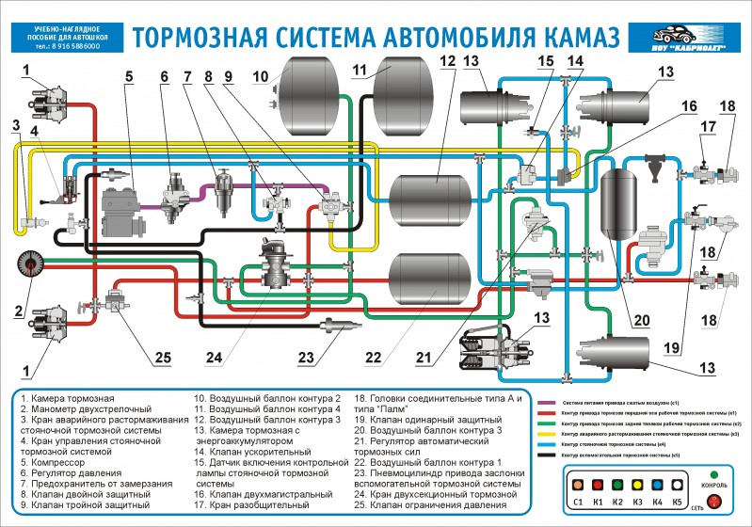
443

Рис.58.1. Принципова схема гальмової системи автомобіля Камаз-5320:
1 – гальмівна камера; 2 – двострілочний манометр; 3 – кран аварійного розгальмовування стоян очної гальмової системи; 4 – кран керування стоян очної гальмової системи; 5 – компресор; 6 – регулятор тиску; 7 – запобіжник від замерзання; 8 – подвійний захисний клапан; 9 – потрійний захисний клапан; 10 – конденсаційний ресивер контуру II; 11 – ресивер контуру IV; 12 – ресивер контуру III; 13 – гальмова камера з енергоакумулятором; 14 – прискорювальний клапан; 15 – датчик включення контрольної лампи стояночної гальмової системи; 16 – двомагістральний клапан; 17 – роз’єднувальний кран; 18 – сполучні головки відповідно типу А и типу «Палм»; 19 – клапан одинарний захисний; 20 – ресивер контуру III; 21 – автоматичний регулятор гальмових сил; 22 – ресивер контуру I; 23 – пневмоциліндр привода заслінки допоміжної гальмової системи; 24 – двосекційний гальмовий кран; 25 – клапан обмеження тиску.

Таблиця 58.1

Несправності гальмової системи, причини й методи їхнього усунення

Несправність | Можлива причина | Метод усунення
Ресивери пневмосистеми не заповнюються або заповнюються повільно | Порушено герметичність ресивера | Замінити ресивер
 | Негерметичність з’єднань трубопроводів | Усунути нещільності в з’єднаннях
 | Порушено регулювання регулятора тиску | Відрегулювати регулятор тиску
Часто спрацьовує регулятор тиску при заповненій пневмосистемі | Витік повітря в магістралі від регулятора тиску до блоку захисних клапанів | Усунути витік
Неефективне гальмування або відсутність гальмування при повністю натиснутій гальмовій педалі | Витік повітря в контурах I і II після гальмового крана | Усунути витік
 | Перевищення припустимої величини ходу штоків гальмових камер | Відрегулювати хід штоків
 | Порушення регулювання привода гальмового крана | Відрегулювати привод гальмового крана
Неефективне гальмування або відсутність гальмування стояночною або запасною гальмовими системами | Перевищення припустимої величини ходу штоків гальмових камер | Відрегулювати хід штоків
При установці рукоятки крана керування стояночною системою в горизонтальне положення автомобіль не розгальмовується | Витік повітря із трубок контуру III, з атмосферного виводу прискорювального клапана | Усунути витік
Відсутність гальмування при включенні допоміжної гальмової системи | Заїдання заслінок механізмів допоміжної системи | Розібрати механізм, очистити від нагару й промити
 | Витік повітря з магістралі допоміжної гальмової системи | Усунути витік

Рис.58.2. Регулювання зазору в гальмових механізмах

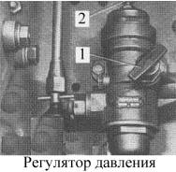

Рис.58.3. Регулятор тиску: 1 – клапан контрольного виводу; 2 – регулювальний гвинт

Ефективність гальмування перевіряється гальмуванням на рівній площадці або на підставі стендових випробувань: гальмовий шлях на рівному сухому асфальті в умовах дорожніх випробувань, при початковій швидкості гальмування Vо=45 км/год не повинен перевищувати 22 м, при швидкості 40 км/год – 18,3 м. Загальне сповільнення не повинне бути менше 5,5 м/с². Нерівномірність гальмових сил на колесах однієї осі не повинна перевищувати 20 %.

Контрольні запитання

- Якими гальмовими системами обладнаний автомобіль КамАЗ-5320?
- Назвіть основні несправності пневматичної гальмівної системи.
- Класифікуйте та перерахуйте прилади пневматичної гальмівної системи.
- З якої кількості контурів складається гальмівна система КамАЗ-5320, перерахуйте їх.
- Як здійснюється перевірка герметичності пневматичної гальмівної системи?
- Для чого необхідний регулятор тиску?
- Яку відбувається екстрене розгальмовування гальмівної системи?

